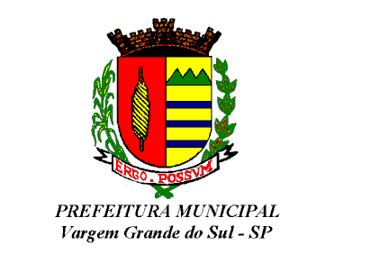
DECRETO N.º 4.571, DE 20 DE DEZEMBRO DE 2017
Regulamenta dispositivos das Leis Municipais n.º 4.167, 4.169 e 4.170, todas de 08 de dezembro de 2017 e dá outras providências.

O Prefeito Municipal de Vargem Grande do Sul, Estado de São Paulo, no uso de suas atribuições legais,

Considerando o disposto no artigo 12 e § 1º do artigo 43 da Lei nº 4.167, de 08 de dezembro de 2017, que dispõe sobre o Plano de Cargos, Carreiras e Vencimentos dos servidores da Prefeitura Municipal de Vargem Grande do Sul e no que couber da Administração Indireta;

Considerando o disposto no artigo 91 e § 1º do artigo 82 da Lei nº 4.169, de 08 de dezembro de 2017, que dispõe sobre o Plano de Cargos, Carreiras e Vencimentos do Magistério Público Municipal de Vargem Grande do Sul;

Considerando o disposto no artigo 12 e § 1º do artigo 48 da Lei nº 4.170, de 08 de dezembro de 2017, que dispõe sobre o Plano de Cargos, Carreiras e Vencimentos da Guarda Civil Municipal de Vargem Grande do Sul.

DECRETA:

Art. 1º As parcelas incorporadas à remuneração referidas no artigo 12, da Lei nº 4.167, no artigo 91, da Lei nº 4.169 e no artigo 12, da Lei nº 4.170, todas de 08 de dezembro de 2017, são exclusivamente aquelas resultantes do exercício de cargo em comissão ou função gratificada.

Art. 2º Os percentuais aos quais se refere o artigo 43 da Lei n.º 4.167, artigo 82 da Lei 4.169 e artigo 48 da Lei n.º 4.170, todas de 08 de dezembro de 2017, serão calculados somente sobre o vencimento base.

Art. 3º Este decreto entra vigor na data de sua publicação, retroagindo seus efeitos a 09 de dezembro de 2017.

Art. 4º Revogam-se as disposições em contrário, especialmente o Decreto n.º 4.185, de 28 de junho de 2016.

Vargem Grande do Sul, 20 de dezembro de 2017.

AMARILDO DUZI MORAES

Registrado e publicado na Secretaria Geral da Prefeitura Municipal de Vargem Grande do Sul, Estado de São Paulo, em 20 de dezembro de 2017.

TALITA DE CÁSSIA MORAES

